
НЕГОСУДАРСТВЕННОЕ ОБРАЗОВАТЕЛЬНОЕ ЧАСТНОЕ УЧРЕЖДЕНИЕ ВЫСШЕГО ОБРАЗОВАНИЯ «УНИВЕРСИТЕТ “СИНЕРГИЯ”»

Факультет/Институт |  | Информационных технологий
 |  | (наименование факультета/ Института)
Направление/специальность |  | Прикладная информатика/Управление цифровыми проектами, продуктами и инновациями
подготовки: |  | (код и наименование направления /специальности подготовки)
Форма обучения: |  | очная
 |  | (очная, очно-заочная, заочная)

Отчет по лабораторной работе № 4
на тему |  | Файловый ввод-вывод
 |  | (наименование темы)
по дисциплине |  |  |  | Программное обеспечение носимых устройств
 |  |  |  | (наименование дисциплины)

Обучающийся |  | Морозов А.Д.
 |  | (ФИО)
Группа |  | VДМП-101уцп

Преподаватель |  | Сибирев Иван Валерьевич
 |  | (ФИО)

Дата предоставления отчета – «05» марта 2025 г.

Лабораторная работа № 1. «Установка и настройка JDK и интегрированной среды разработки»

Цель работы:
Разработать консольное приложение использующее Файловый ввод-вывод
Перечень используемых инструментальных средств:
MS Office Word, Браузер, JDK, Android Studio
Результат:
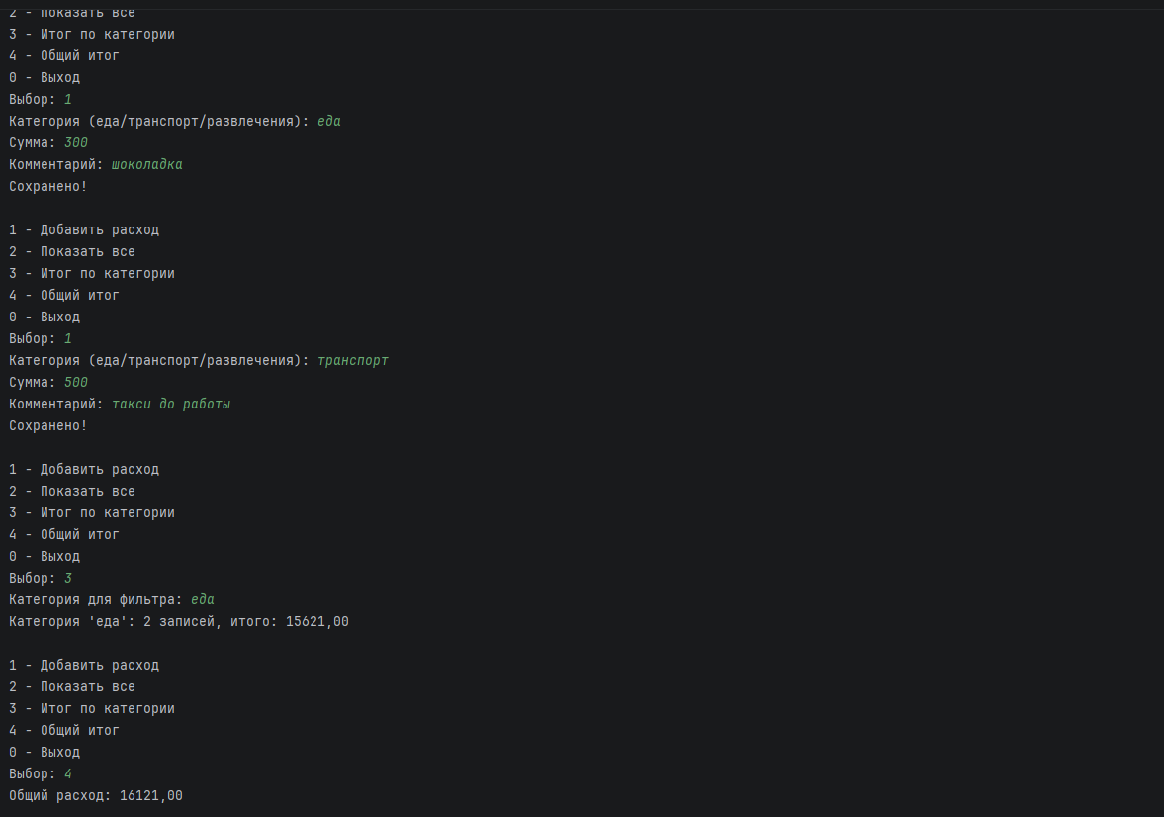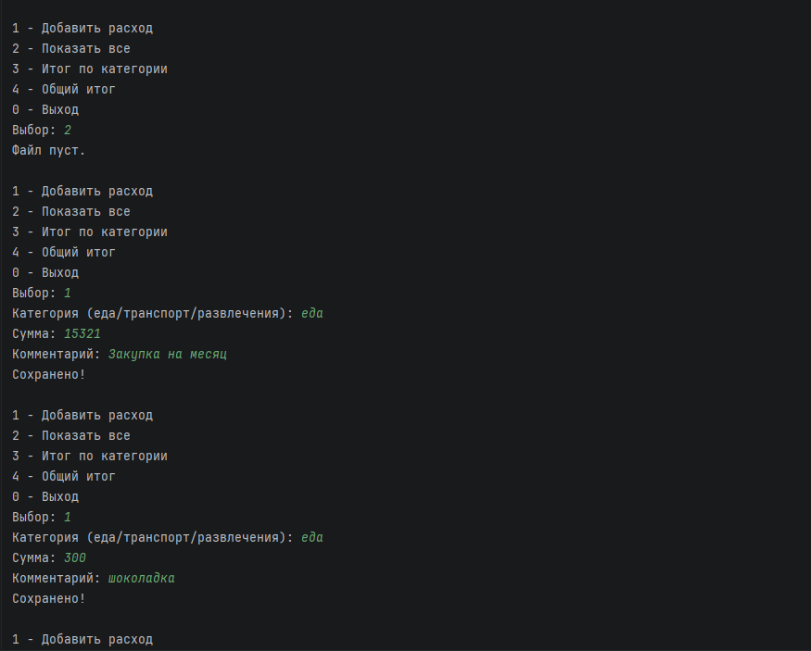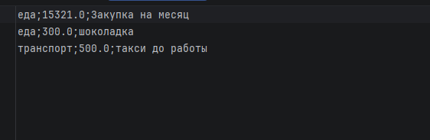

Код:
package com.example.console;

import java.io.*;
import java.nio.charset.StandardCharsets;
import java.util.Scanner;

public class ConsoleDemo {
public static void main(String[] args) throws Exception {
PrintStream out = new PrintStream(System.out, true, StandardCharsets.UTF_8);
Scanner scan = new Scanner(System.in, StandardCharsets.UTF_8);

String filename = "expenses.txt";
File file = new File(filename);

int choice;
do {
out.println("\n1 - Добавить расход");
out.println("2 - Показать все");
out.println("3 - Итог по категории");
out.println("4 - Общий итог");
out.println("0 - Выход");
out.print("Выбор: ");
choice = scan.nextInt();
scan.nextLine();

switch (choice) {
case 1:
out.print("Категория (еда/транспорт/развлечения): ");
String cat = scan.nextLine();
out.print("Сумма: ");
double amount = scan.nextDouble();
scan.nextLine();
out.print("Комментарий: ");
String comment = scan.nextLine();

PrintWriter pw = new PrintWriter(new OutputStreamWriter(
new FileOutputStream(file, true), StandardCharsets.UTF_8));
pw.println(cat + ";" + amount + ";" + comment);
pw.close();
out.println("Сохранено!");
break;

case 2:
if (!file.exists()) { out.println("Файл пуст."); break; }
BufferedReader br = new BufferedReader(new InputStreamReader(
new FileInputStream(file), StandardCharsets.UTF_8));
String line;
int idx = 1;
while ((line = br.readLine()) != null) {
String[] p = line.split(";");
out.printf("%d. [%s] %.2f - %s\n", idx, p[0], Double.parseDouble(p[1]), p[2]);
idx++;
}
br.close();
break;

case 3:
if (!file.exists()) { out.println("Файл пуст."); break; }
out.print("Категория для фильтра: ");
String filter = scan.nextLine();
BufferedReader br2 = new BufferedReader(new InputStreamReader(
new FileInputStream(file), StandardCharsets.UTF_8));
double catTotal = 0;
int catCount = 0;
while ((line = br2.readLine()) != null) {
String[] p = line.split(";");
if (p[0].equalsIgnoreCase(filter)) {
catTotal += Double.parseDouble(p[1]);
catCount++;
}
}
br2.close();
out.printf("Категория '%s': %d записей, итого: %.2f\n", filter, catCount, catTotal);
break;

case 4:
if (!file.exists()) { out.println("Файл пуст."); break; }
BufferedReader br3 = new BufferedReader(new InputStreamReader(
new FileInputStream(file), StandardCharsets.UTF_8));
double total = 0;
while ((line = br3.readLine()) != null) {
String[] p = line.split(";");
total += Double.parseDouble(p[1]);
}
br3.close();
out.printf("Общий расход: %.2f\n", total);
break;

case 0:
out.println("До свидания!");
break;
default:
out.println("Неверный выбор.");
}
} while (choice != 0);

scan.close();
}
}

